# Лабораторная работа №9 Исследование волоконно-оптических линий связи в «мертвой зоне» методом обратного рассеяния

Выполнила: Величкина А.С.

Цель работы: экспериментально обнаружить наличие «мертвой зоны» при определить потерь в ВОЛС методом обратного рассеяния с применением нормализующей катушки.

Описание оборудования и методики эксперимента: оптические кабели (ВОК), патч-корды с различными комбинациями разъемов, нормализующая катушка с многомодовым волокном (длина волокна 200м), нормализующая катушка с одномодовым волокном (длина волокна 1 км), представленные на стенде, многофункциональный оптический тестер-рефлектометр ТОПАЗ7315-AR.

**Теоретическая часть**

Затухание является мерой уменьшения оптической мощности в волокне. Оно зависит от характера и длины волокна, на него также влияют условия измерения. При неконтролируемых условиях ввода обычно возникают моды утечки высшего порядка, которые вызывают переходные потери и приводят к затуханию, не пропорциональному длине волокна. Контролируемые условия ввода, создающие распределение мод, соответствующее установившемуся состоянию, приводят к затуханию, пропорциональному длине волокна. В таких условиях установившегося состояния может быть определено линейное значение затухания волокна.

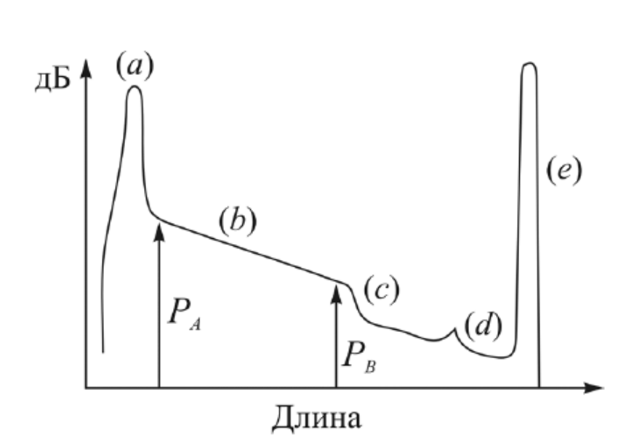

Рис. 1. Кривая мощности, рассеянной в обратном направлении.

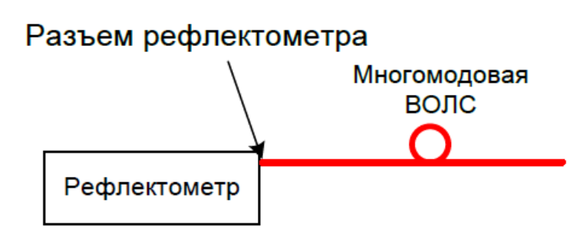

Рис. 2. Схема измерений методом обратного отражения

**Экспериментальная часть**

Задание 1: Измерение без нормирующей катушки.

Рефлектограммы, измеренные для длин волн 1550 нм и 1310 нм приведены на рисунках ниже:

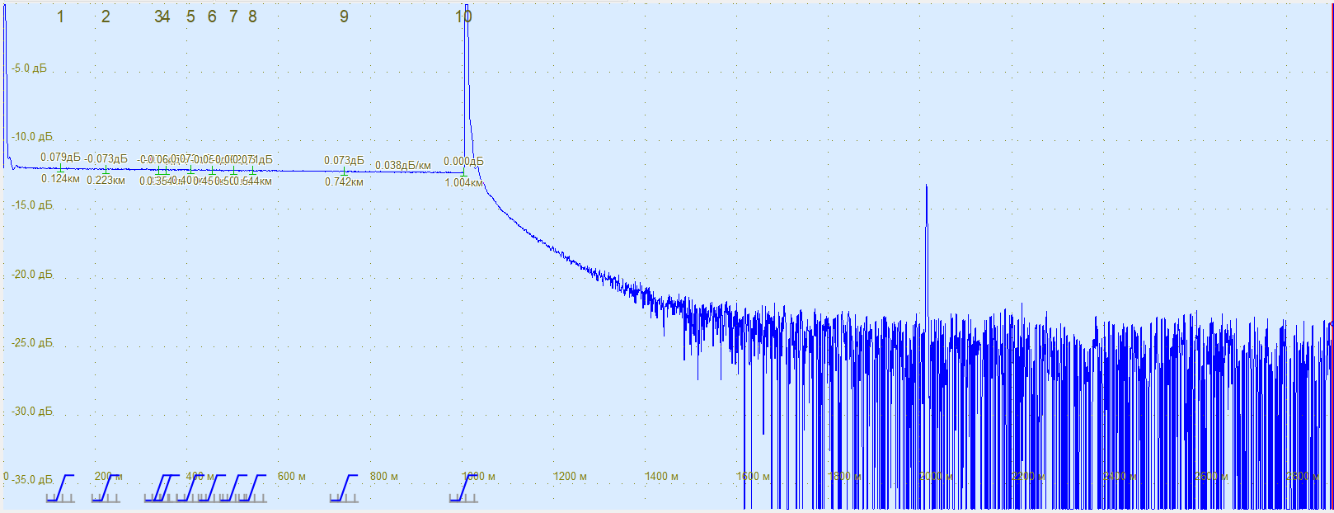

Рис. 3. Рефлектограмма без нормирующей катушки, 1310 нм.

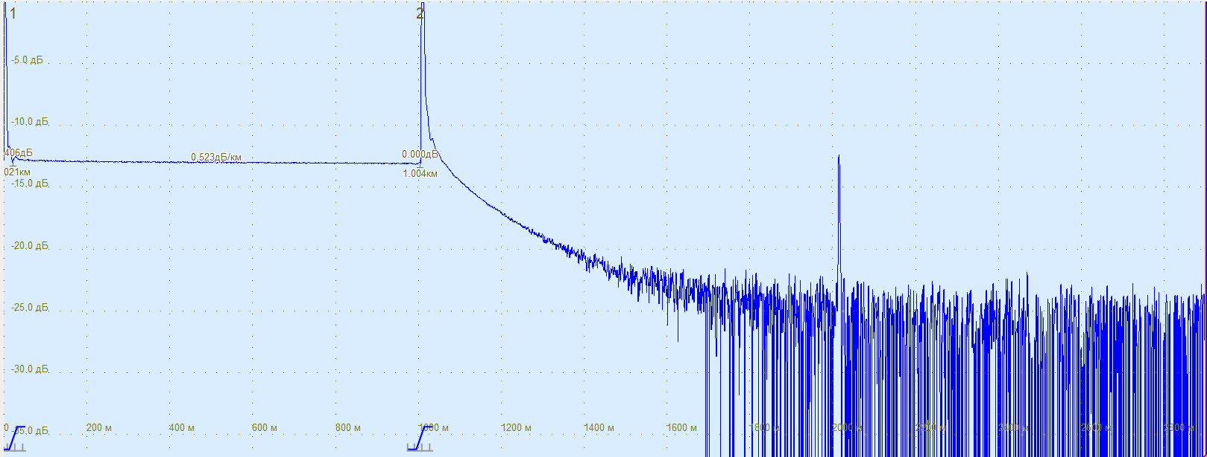

Рис. 4. Рефлектограмма без нормирующей катушки, 1550 нм.

Проанализируем полученный результат. Погонное затухание на длине волны 1310 нм составило 3.985 дБ/км, а для длины волны 1550 нм 7.568 дБ/км.

Задание 2. Измерение с нормирующей катушкой.

Результаты измерений для ВОЛС с длинами волн 1310 нм и 1550 нм с нормирующей катушкой приведены на рисунках ниже.

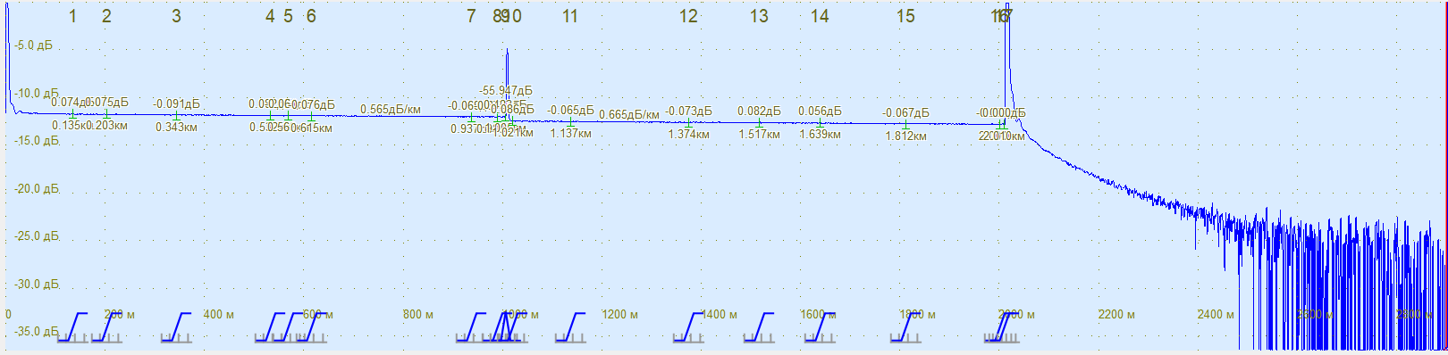

Рис. 5. Рефлектограмма с нормирующей катушкой, 1310 нм.

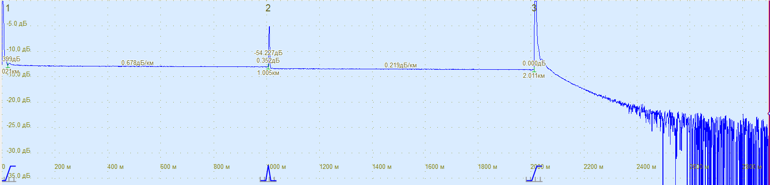

Рис. 6. Рефлектограмма с нормирующей катушкой, 1550 нм.

Проанализируем полученный результат. С использованием нормирующей катушки виден пик рефлектограммы, приходящийся на «начало» ВОЛС для обеих длин волн, что подтверждает ожидаемые результаты. Для длины волны 1310 нм погонные потери составляют 1.129 дБ/км, а для длины волны 1550 нм 0.678 дБ/км.

**Вывод**

В ходе лабораторной работы были измерены рефлектограммы для ВОЛС с нормирующей катушкой и без нее (то есть с учетом «мертвой» зоны и без его учета). Были подтверждены ожидаемые результаты: использование нормирующей катушки позволяет учитывать потери в «мертвой» зоне линии. Для разных длин волн были получены разные коэффициенты погонного затухания, связанные с геометрическими особенностями ВОЛС.

**Контрольные** **вопросы**

1. Что такое затухание в ВОЛС и от чего оно зависит?

Ответ. Затухание является мерой уменьшения оптической мощности в волокне. Оно зависит от характера и длины волокна, на него также влияют условия измерения. При неконтролируемых условиях ввода обычно возникают моды утечки высшего порядка, которые вызывают переходные потери и приводят к затуханию, не пропорциональному длине волокна. Контролируемые условия ввода, создающие распределение мод, соответствующее установившемуся состоянию, приводят к затуханию, пропорциональному длине волокна. В таких условиях установившегося состояния может быть определено линейное значение затухания волокна.

2. Какие методы применяют для измерения затухания?

Ответ. Для измерения затухания применяют три метода:

* обрыва;
* вносимых потерь;
* обратного рассеяния

3. В чем преимущества метод обратного рассеяния измерения затухания?

Ответ. Этот метод может быть использован для контроля оптической целостности, физических дефектов, мест сварки и обратного рассеяния в оптических волокнах, а также для определения длины волокна.

4. Что такое «ближняя мертвая зона» рефлектометра?

Ответ. Зона нечувствительности, делающая невозможным получение информации о начальном участке линии. Протяженность мертвой зоны различна для разных приборов и может составлять от нескольких метров до сотен метров.

5. Что позволяет «уйти» из мертвой зоны?

Ответ. Уйти из мертвой зоны можно с использованием нормирующей катушки. Она добавляет «длину» ВОЛС, что позволяет посмотреть результаты, до этого находящиеся в мертвой зоне.